《计算机组成与体系结构》实验报告 |  | 天津大学本科生实验报告
学院 智算学部 年级 2019 级 班级 计科5 班 组号 14  课程名称 计算机组成与体系结构 成绩  组长 齐呈祥 同组实验者 齐呈祥 高树韬 王志鸣 岳珺鹏 刘梦迪 闫璟 |  | 三．实验原理与步骤（不需要贴代码）  请参考TEMU所需支持的10项功能，简单描述各项功能是如何实现的？注意：如果需要贴代码，只需要贴关键代码块，不要整段粘贴。  阶段一指令  阶段一的指令都是一些较为常规的指令，但是在实现过程中还是有一些需要注意的地方。首先是对于i j r 三种指令我们都要编写相应的decoder用于解析我们的指令。  下图为j型指令解析函数  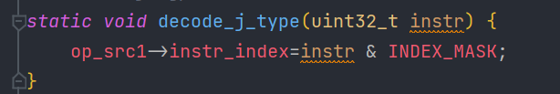  首先是对于算数逻辑运算指令的简单描述实现。  以ADD为例  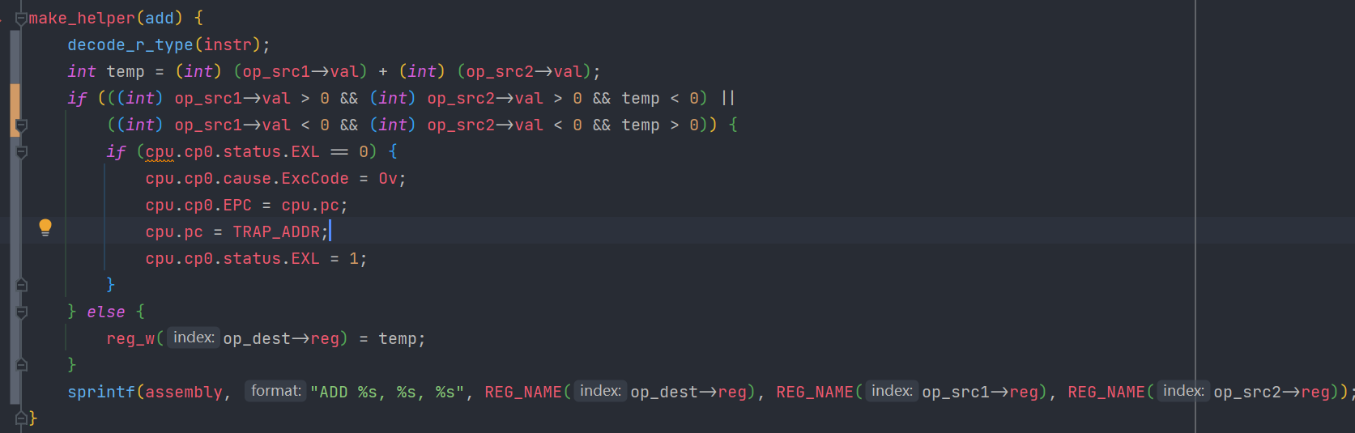  首先是通过r的decode函数解析其指令的各个值然后进行加法运算，并且对于add指令是有溢出例外的，并对溢出例外进行处理设置cp0的相关值并且将pc跳转至trap_addr，最后打印出本条指令。  以sll指令为例代表移位指令  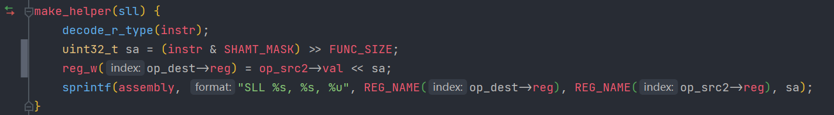  首先也是解析r型指令然后通过reg_w函数写入dest_reg寄存器。  以mfhi指令为例代表移位指令  阶段二指令  特权指令  Mfc0的指令值要进行特殊的解析，然后对寄存器进行赋值。  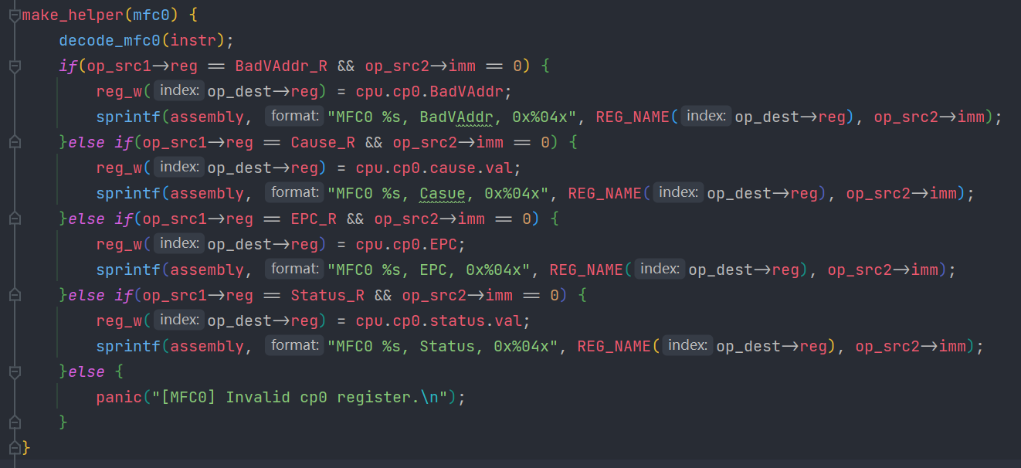  自陷指令  以break为例  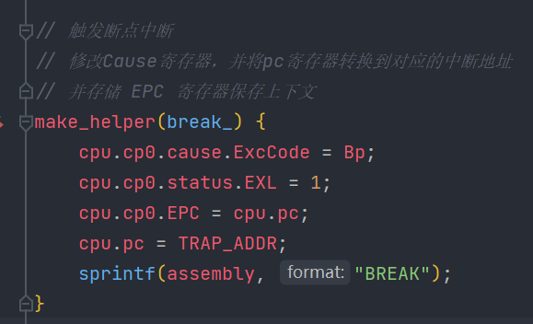  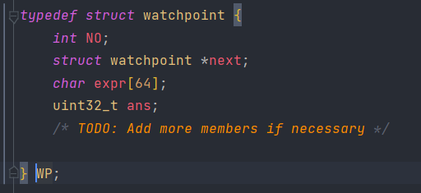  监视点用链表的形式进行连接  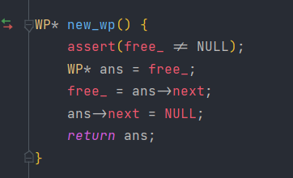  通过free指针对空的监视点进行声明  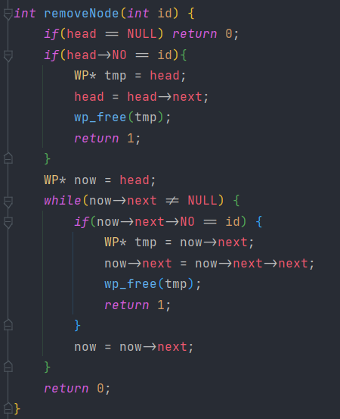  通过循环的方式删除并且重新排列链表  单步执行  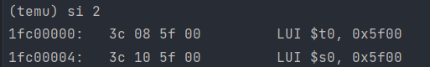  打印寄存器  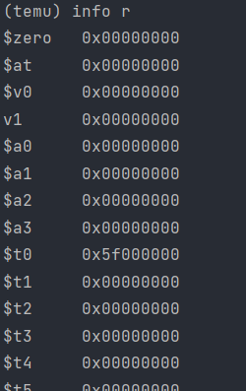  扫描内存  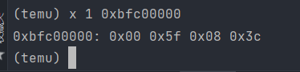  表达式求值  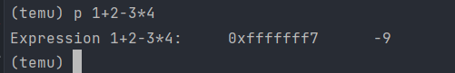  设置和删除监视点  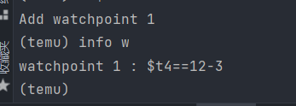  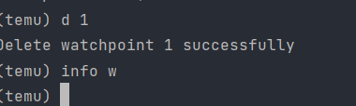  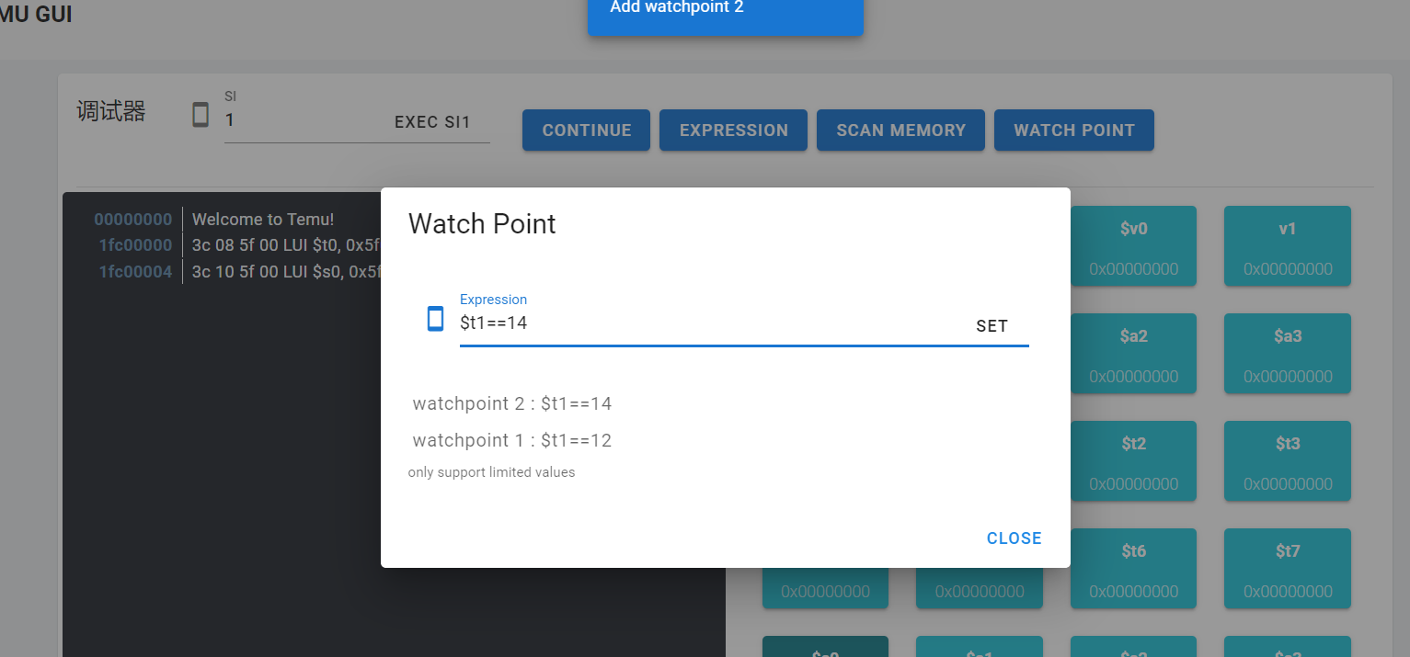  五．实验中遇到的问题和解决办法，并谈一下通过本次实验所获得的收获。  在本次实验中，我们第一个遇到的问题就是cpu state因为内存对齐的原因导致cpu.t0的方法无法获取到正确的寄存器的值，通过观察代码，我们添加了struct结构使得无法进行内存对齐。除此之外，对于gui页面的选型我们也进行了细致的考察，最后使用了web技术栈提高了跨平台的能力。  教师签字：  年 月 日
实验项目名称 MiniMIPS32指令集仿真器 -- TEMU
- 实验目的
采用高级语言（C/C++、Java或Python等）设计面向32位MIPS指令集子集（MiniMIPS32）的指令集仿真器 -- TEMU，用于实现对程序执行过程的模拟和调试。
该指令集仿真器可模拟MiniMIPS32中57条指令，支持单步执行、断点、显示寄存器信息、显示特定存储单元信息等功能，为后续的处理器设计实验提供仿真测试工具。

- 实验内容
1. 指令集
- 32个通用寄存器, HILO寄存器（用于乘除法）
- CP0中的4个寄存器（BadVAddr, Status, Couse, EPC）
- 共计57条指令，分两阶段（普通指令和自陷/特权指令 ）
- 小端模式
- 支持固定地址映射的kseg0和kseg1段
- 复位地址：0xBFC0_0000
- .text段开始于0xBFC0_0000，.data段开始于0x8000_0000
- 支持五种异常，不支持外部中断，异常服务程序入口地址为0xBFC0_0380
2. 仿真器
- TEMU可以是以下两种呈现方式：
- 图形界面（鼓励，不强制）
- 控制台交互命令（已提供初始版本）
- TEMU的输入可以是以下三种：
- 汇编程序
- 可执行文件（ELF文件）推荐
- 可执行文件中的代码段和数据段（代码框架中提供该方式）推荐
- TEMU仿真命令支持10种

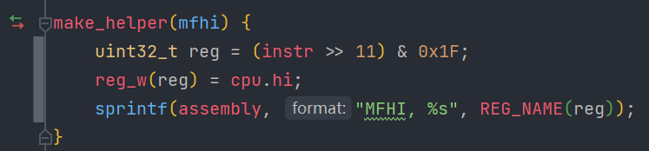
首先也是解析r型指令然后通过reg_w函数将HI寄存器的值写入通用寄存器。

以beq指令为例代表移位指令
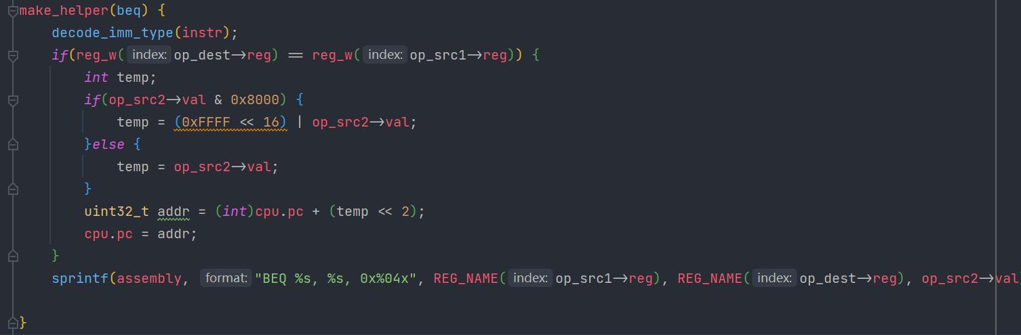
首先解析I 型指令，通过运算得出是否转移，然后通过修改pc的方式进行地址的跳转。

以lui为例代表访存指令
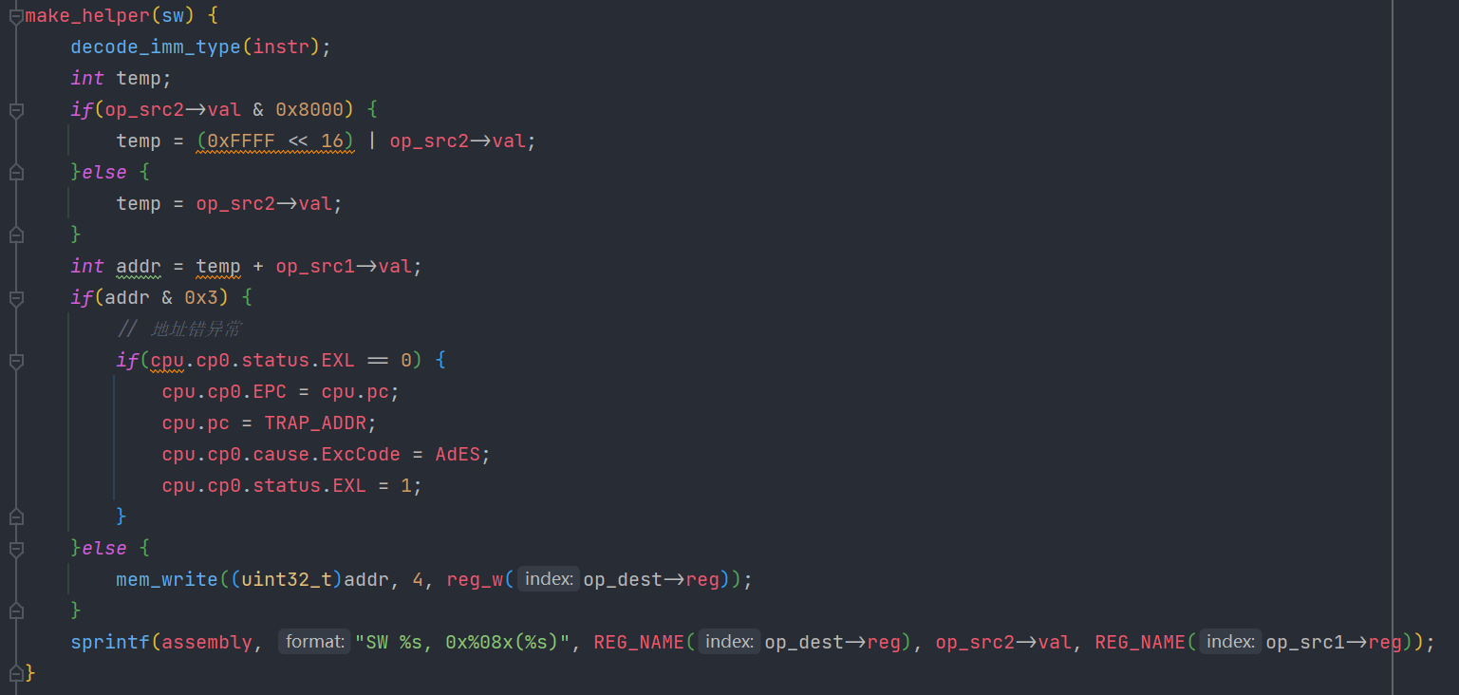
首先解析I 型指令，然后将解析出的temp值写入到指定地址。如果地址不是四的倍数就出发地址错例外。

单步执行、打印寄存器状态、扫描内存
单步调试
单步调试实现很简单，主要是
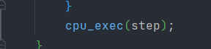
在cpu_exec()函数中传入要执行的步数即可。
打印寄存器状态
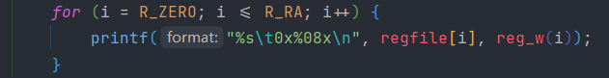
通过循环寄存器的方式打印出寄存器的名字和值
扫描内存
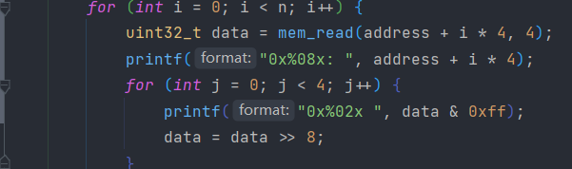
通过mem_read函数获取到对应地址的值并打印出来
但是要注意，mem_read()并未有固定地址映射，所以还要自行添加mem_map()对地址进行固定映射。
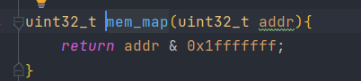
表达式求值
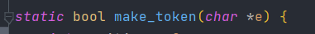
先对表达式生成token
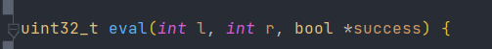
再用eval函数逐层求值
设置监视点、删除监视点

支持图形界面
后端通过node.js连接temu调试器
通过websocket将数据发送给前端页面进行gui调试和展示
前端技术栈为vue.js
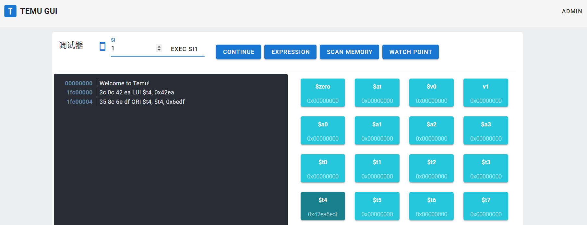
四．实验结果（请给出仿真器TEMU的截图）
j型指令代表
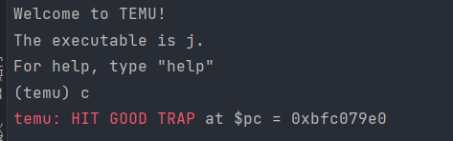
r 型指令代表
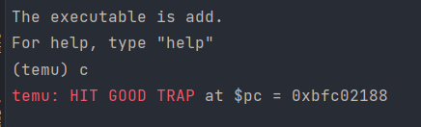
I型指令代表
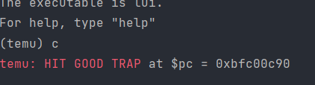
特权指令
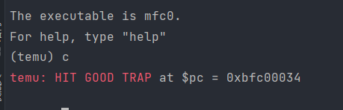

GUI
